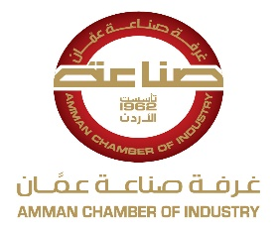

**بعثة الوفد التشيكي المتخصص بقطاع الجيولوجيا والتعدين والطاقة**

**نموذج التسجيل**

**Participation Form (Monday 10/2/2020)**

|  |  |
| --- | --- |
| **اسم الشركة** :  **Company Name:**  **المشارك :**  **Participant:** | |
| **نوع النشاط :**  **Type of Business:** | |
| **الخلوي Mobile : العنوان: Address:** | |
| **البريد الالكتروني: Email:** | **الهاتف : Tel:** |
| **الموقع لالكتروني: ًWebsite:** | **الفاكس: Fax:** |
| **اسماء شركات الوفد التشيكي المتخصص**  **Please tick against the Czech Co. in the Geology, Mining and Energy Mission you want to meet with to arrange B2B meetings**  **□ Ministry of Industry and Trade (https://www.mpo.cz)**  **□ Diamo S.P. (https://www.diamo.cz/cs)**  **□ EUTIT (https://www.eutit.com/)**  **□ Fortex, a.s. (https://www.fortex.cz/)**  **□ Ceska geologicka sluzba (http://www.geology.cz/extranet)**  **□ KOHIMEX s.r.o (http://kohimex.cz/)**    **(Please visit the website for more information about the company)** | |
| **ملاحظة: يرجى تعبئة هذا النموذج وارساله الى غرفة صناعة عمان من خلال البريد الإلكتروني التالي :**  [**Muna.madbak@aci.org.jo**](mailto:Muna.madbak@aci.org.jo) **ولمزيد من الاستفسار الاتصال بالغرفة على هاتف رقم 4643001 فرعي 156.** | |
|  | |